开放式实验管理系统使用说明（学生）
1、登陆：网站域名为：http://dgdz.dz.cqut.edu.cn，登陆ID和密码与数字化校园网(旧版)一致。
使用较新版本的IE浏览器，默认设置会有较严格的限制，可能导致页面显示问题及部分功能无法正常使用，请重新进行IE安全设置或用“兼容视图”方式使用本系统，如下图红圈处。
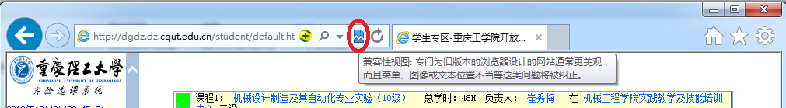
或者按下图所示设置：
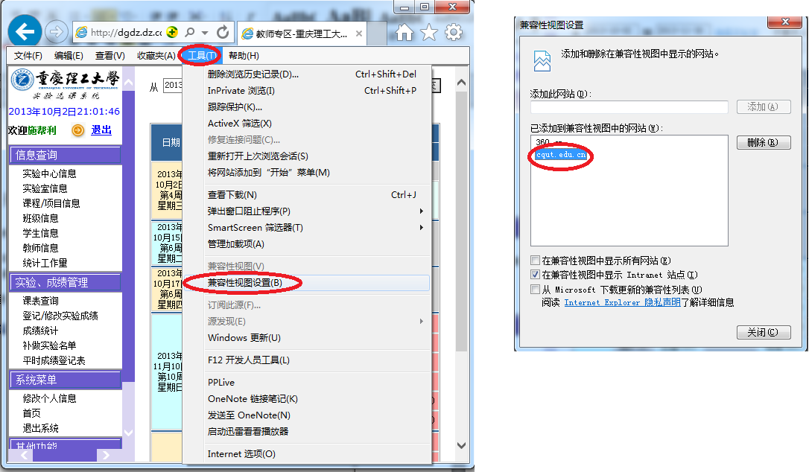
2、信息查询：（学生登陆后页面如下所示）
首次登陆请务必查看使用说明并先通过信息查询查看本期开设课程的实验中心、实验室、教师、实验课程和实验项目等基本情况，尤其应弄清本期实验课程提供选择的实验项目清单。如下面的截图所示：
- 验中心信息：
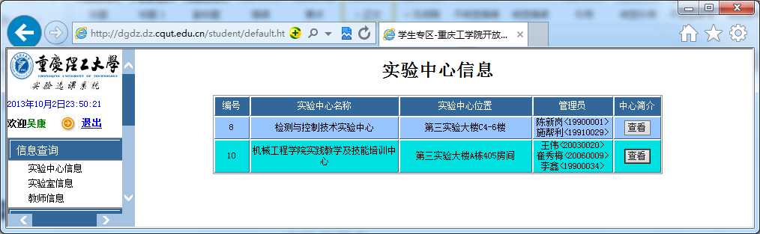
点击此处查看实验中心详细介绍
点击此处查看实验中心
- 验室信息
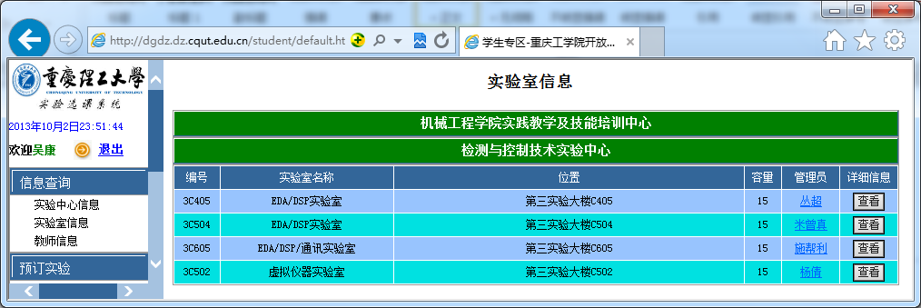
点击此处查看实验室详细介绍
点击此处查看实验室
- 师信息
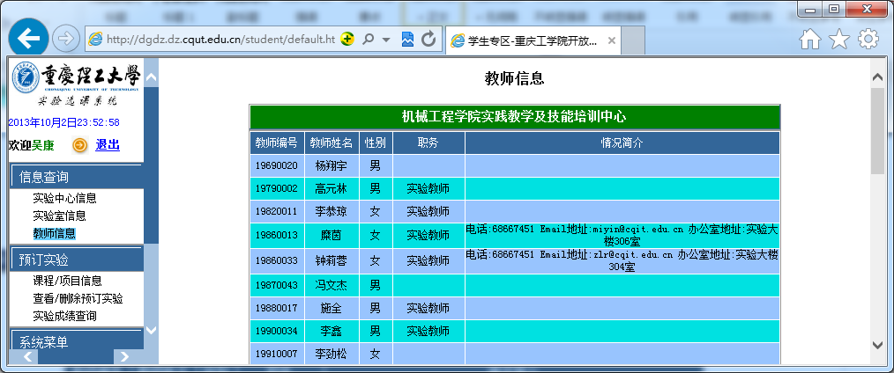
点击此处查看教师信息
④实验课程、实验性目信息：
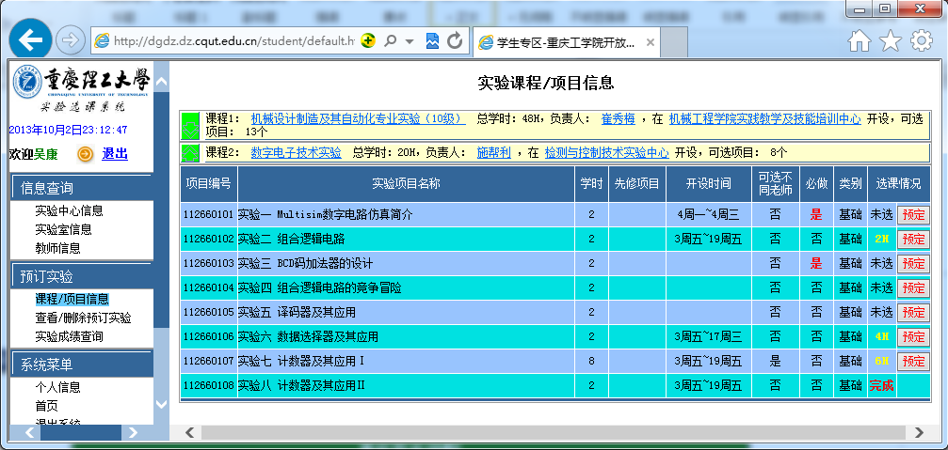
点击此处展开查看课程下设实验项目清单
点击此处查看课程详细说明
点击项目名查看项目详细说明
点击此处查看课程及项目信息
点击此处进入预定实验界面
已预定的学时数
课程需要完成的总学时数。
学生应详细了解本期所开设的实验课程以及实验项目的具体要求：
Ⅰ、必须完成实验课程要求完成的学时数，即完成的实验项目学时数之和不小于实验课程总学时。
Ⅱ、必须完成实验课程中所有必作实验。
Ⅲ、注意实验项目开设时间，请安排好时间，超过规定的时间后不能再补做实验。
Ⅳ、必须完成先修项目才能预定后面的实验。
Ⅴ、上图中可以看到每个实验项目预定次数或完成情况，点击“预定”按钮可以进入预定实验的页面。
Ⅵ、一般情况下，2H的实验只需预定1次（一大节）即可完成，4H的实验需预定2次（2大节）或一个“连堂课（连续两大节）”即可完成，其余类推。如因为正当原因未能完成，可以继续预定，按开放实验的规定，我们提供课程总学时1.5倍的实验项目和时间供学生选择，学生完成实验的可用时间为课程学时的1.5倍。(比如：《电路实验》课程总学时为10H，提供的项目学时之和为15H，学生可在其中选择部分项目，只要在15H的时间内完成的项目学时之和达到10H即可完成《电路实验》这一课程)。
3、预订实验：
①、实验开放采取采用教师轮换值班，学生根据自己空闲时间预订实验的方式。学生从上图中的“预定”按钮进入下图所示页面，系统会自动选择开设所选项目的实验室、起始时间等。课表中显示每节课每个实验室值班的教师以及该节课已预定实验的学生人数（括号中的数字）。
灰色为不可选的课堂；红色为自己已经选择了的课堂；其它颜色则为可选的课堂，点击即可预订。注意：课堂分一个大节（2H）和连堂（连续两个大节（4H））。
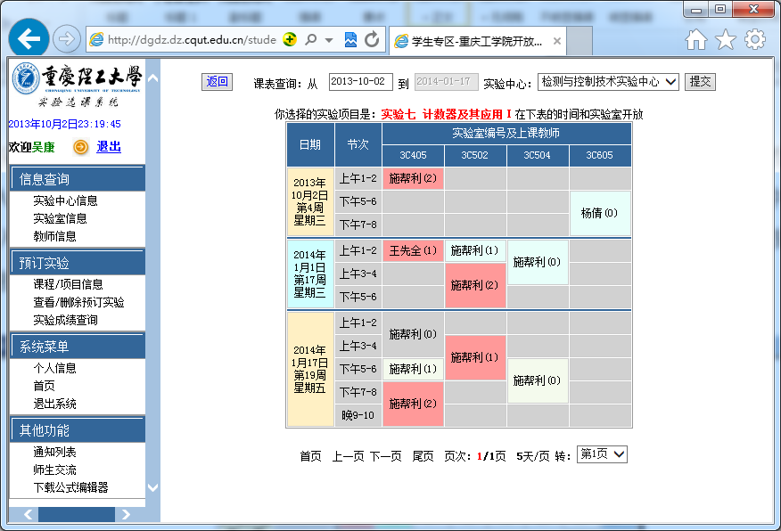
选择开始时间
选择时间、实验室和老师
②、查看/删除预订实验：从主菜单点击<查看/删除预订实验>可看到你在本期所预订的实验项目(如下图所示)，请在预定的时间完成实验。如果安排有变动，你可以删除预定的实验，但必须提前2天删除。预订了的实验如果旷课，该课时时间累加到已用学时，且根据情况予以处罚(如临时生病或其他正当原因缺席，可凭假条找指导教师处理，该课时所用学时不计算)。如果已经完成某一实验项目，请删除后面预订的同一项目，以免占用自己的可用实验时间和给其他同学留出空位。
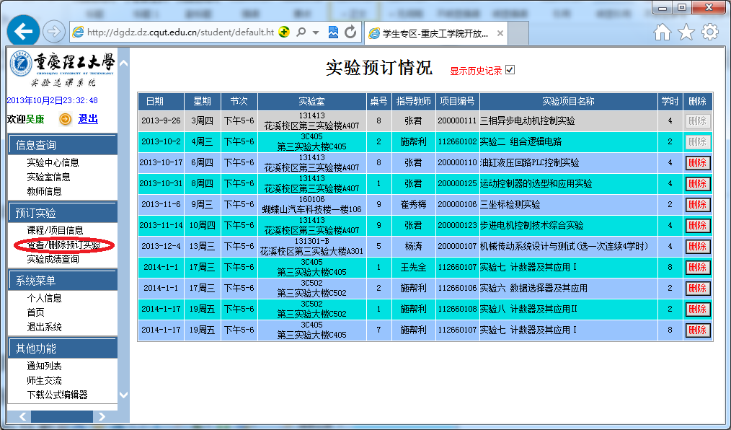
4、完成实验：
①、在预订的时间到实验室可看到教师管理界面上自己的名字(如下图所示)，请按照实验课程和项目的要求完成实验。本实验中心要求学生在实验前写好预习报告，如未按要求操作，将不予进行实验，以缺席论处。完成实验后请指导教师验收并做好成绩登记后才能离开。
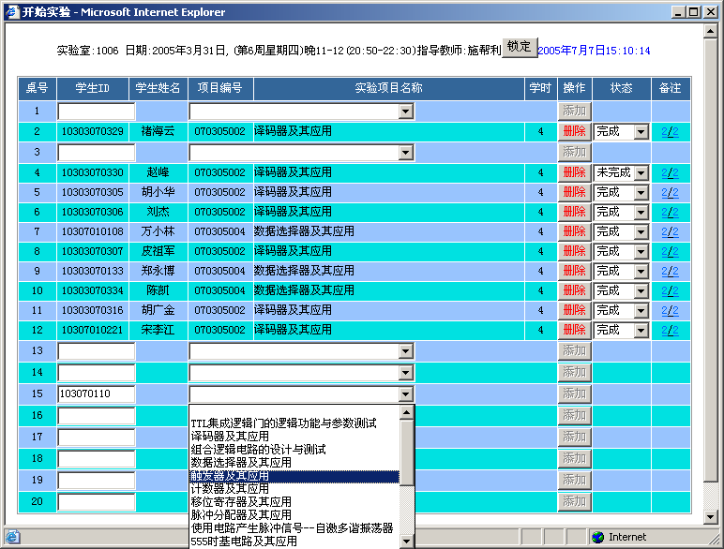
实验已完成

实验未完成
②、学生可以查看本期实验完成情况(如下图所示)：表格中列出你在本期已完成、未完成和预订的所有实验(注：如果项目学时超过2学时，则只有最后完成实验那一次才有成绩)。如果完成了实验课程的规定项目和总学时，则实验成绩处会显示本期实验成绩，否则显示“未完”
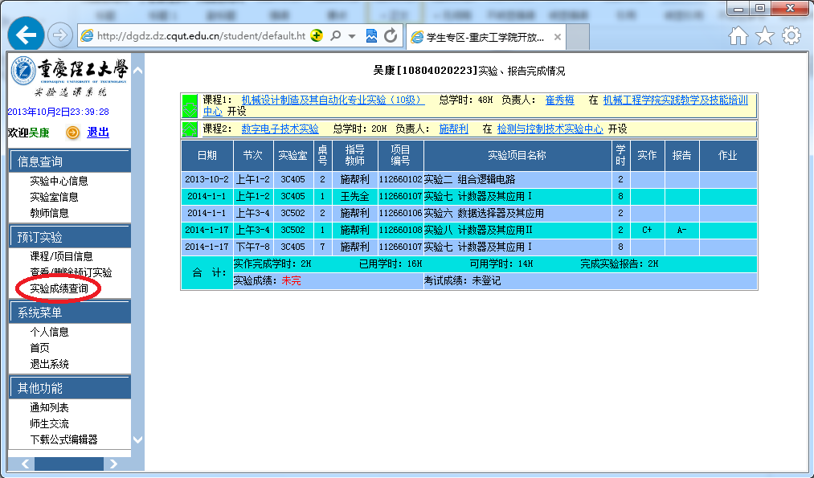
展开项目列表

5、查看通知：
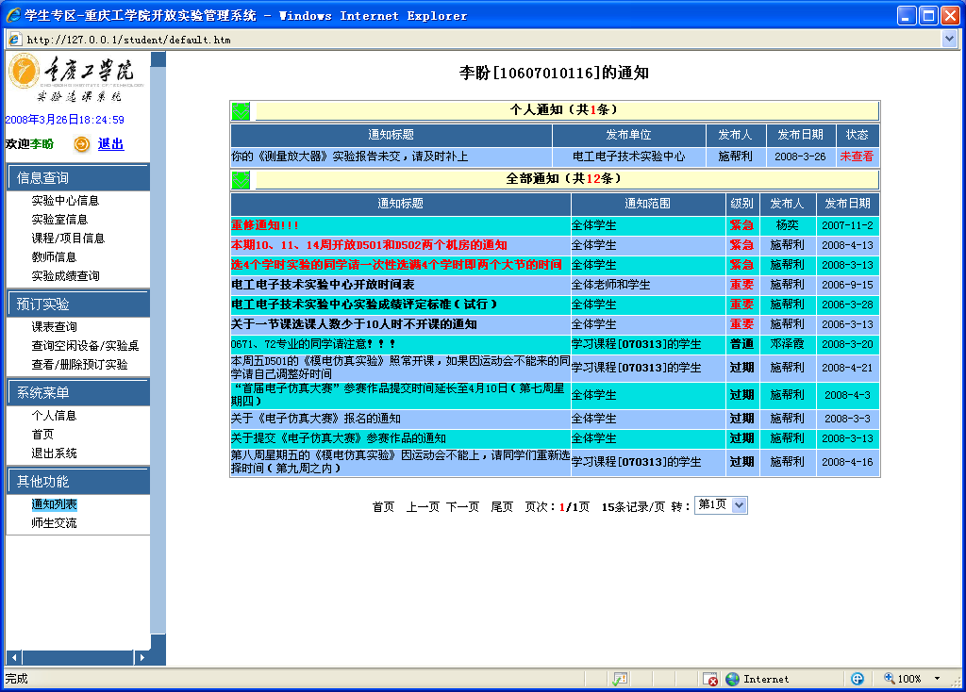 学生应随时注意各实验中心发布的通知，并相互转告。
查看通知

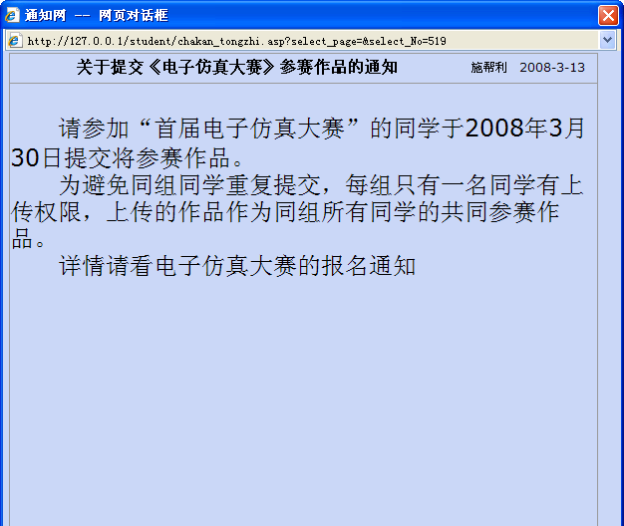
6、师生在线交流：
每个学生都可以针对实验中的疑问向老师提问，也可以申请自拟的实验项目，老师将根据情况回答学生的提问。如下图所示：
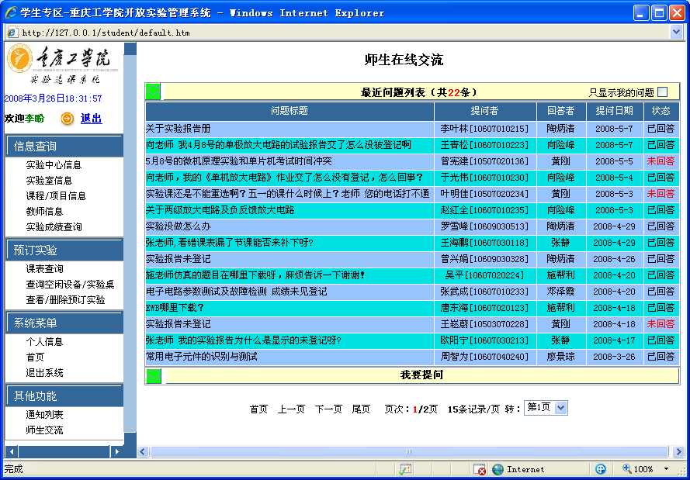
师生交流

点击此处显示提问框
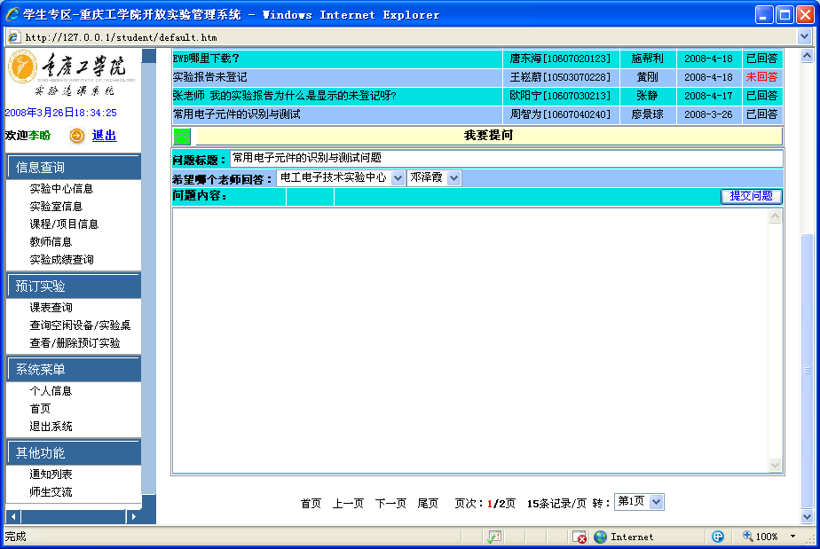
点击此处显示提问框
7、其他事项：
重修、选修、预修实验课程的学生请到相应的实验中心登记，否则无法预定实验。

